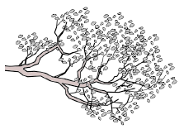
une branche
une branche

an An
an An

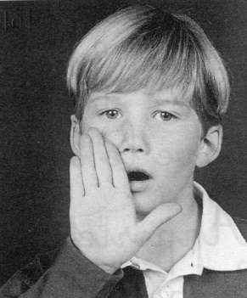
un tambour
un tambour

am am

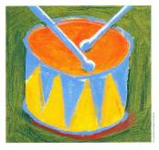

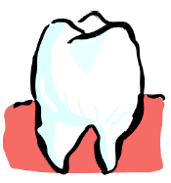
une dent
une dent

en En
en En

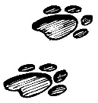
une empreinte
une empreinte

em em

Je lis des syllabes :
san ban len ran amb sen tan fan pan
san ban len ran amb sen tan fan pan
Je lis des mots :
un ruban - un pantalon – une pente - une banque
une maman - une sandale - une pantoufle - lent
un embarras – emboutir - une ampoule - une tempête - une lampe – lentement - des enfants

1 - Ambre voit un éléphant dans une ambulance.
2 - Maman enfile lentement ses pantoufles.
3 - Audran et Antony ralentissent dans la pente.
Je lis des phrases :
dans
ses
une

dans
et
est

